Weihnachtsfahrt am 08. Dezember 2018 zum Büdinger Weihnachtsmarkt
mit Kattwinkel Reisen
(Vorbehaltlich organisatorischer Änderungen)

08:45 Uhr Abfahrt in Schalksmühle / Spormecke
09:00 Uhr Abfahrt in Lüdenscheid / Worth/Raiffeisen, Werdohler Landstr. 2
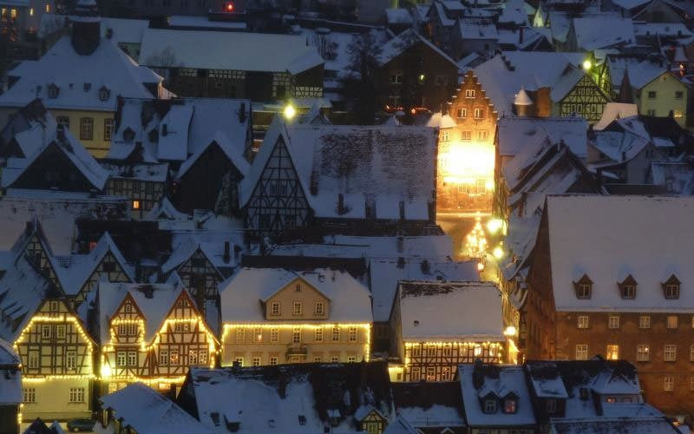
11:00 Uhr Frühstücksbüffet
12:15 Uhr Weiterfahrt nach Büdingen
12:30 Uhr Ankunft in Büdingen
12:45 Uhr Stadtführung
14:15 Uhr Zeit zur freien Verfügung
18:00 Uhr Rückfahrt

Leistungen:
Busfahrt im modernen Komfort-Reisebus (Nichtraucher)
der Fa. Kattwinkel, Frühstücksbuffet, Stadtführung
Kosten für unsere Mitglieder (Vorkasse): 30,00 €
schulpflichtige Mitglieder-Kinder 10,00 € (unter 10 Jahre kostenlos)

Anmeldung bis zum 01. Juli 2018 bei Ulrich Gäding (siehe oben).
Ich/wir möchten an der Weihnachts-Busfahrt am 08.12.2018 teilnehmen:

Nr. | Name | Vorname | Mitgl.-Nr. | Tel.-Nr. für Rückfragen
1 |  |  | 24/
2 |  |  | 24/
Buchungen finden in der Reihenfolge der Anmeldungen und bei Zahlungseingang
des gesamten Betrages statt.
Sparkasse Lüdenscheid, KV-Lüd-Gäding
IBAN: DE07 4585 0005 0005 6295 55
Bei Überweisungen immer die
Mitgliedsnummer angeben.


Abfahrt | Haltestellen Schalksmühle
08:45 | Heedfeld Spormecke

Abfahrt | Haltestelle Lüdenscheider Bus
09:00 | Worth/ Raiffeisen, Werdohler Landstr. 2 Lüdenscheid

Ich wünsche uns gute Laune und tolles weihnachtliches Winterwetter.

Ulrich Gäding

